2015年湖北省直事业单位《综合应用能力测试A》

一、案例题(一) 6’+ 6’=12’
资料1 2014年9月，一家公司带着银行工作人员来到某“市民之家”规划窗口，办理土地抵押。按惯例，办理证件需要5天时间，没想到，只花了2个小时，33本土地他项权力证便已办好，整整齐齐摆在他们眼前。这只是“市民之家”心贴心为市民和企业服务的一个缩影。自2013年7月习总书记考察以来，“市民之家”全体员工牢记嘱托，不断提高审批效率，服务质量。2014年元月至10月，通过全市统一网上审批平台，共办理了市、区两级并联审批项目608个，平均缩短时限1/3以上;工业、服务业和建设工程项目三大并联审批流程，与优化前相比，减少审批环节近10个，优化事项的办理时限压缩了50%以上。
资料2 办事材料多、手续繁杂、重复排队、随意性大... .... ...
针对这种情况，某市人社局以推进基层公共服务平台标准化建设为抓手，构建了一套标准服务、一个平台实训、一窗式受理、一卡通办事、一体机自助的“五个一”服务模式，有效克服了服务差异，实现了服务均等化，确保了服务群众的“最后一公里”真正落到基层实处。
资料3 用微信挂号、微信付费、微信查询诊疗情况和费用明细，免去挂号排队、缴费排队之苦，这种掌上智慧医院近日在某市中心医院开通运营，该院百度直达号、支付宝服务窗和微信公众号同步上线，覆盖时下移动互联网应用人数最多的三巨头“BAT”(百度、淘宝、腾讯)。2015年1月18日8时45分，记者用手机登上微信，进入该市中心医院公众号正式挂号，按提示输入姓名、身份证号、内科，微信付费后，“我的挂号单”立即生成，内容显示为：内科门诊杨XX医生，2015年1月18日9时15分就诊，地点在门诊楼三楼，挂号费4.5元，就诊顺序为第16名。
资料4
近年来，某市通过加强区县、乡镇(街道)、村(社区)三级服务中心建设，着力构建上下联动的服务群众工作网络。在优化服务流程、提高办事效率的基础上，赋予区县行政服务中心统筹协调职能、负责对乡镇(街道)、村(社区)两级服务中心的工作指导，对群众反映事项进行受理、交办、督办和反馈。“兜底”解决基层无法办理的问题。整合区县部门在基层的办事机构，在乡镇(街道)设立“”办事大厅，开展各种公共服务和便民便利服务，在协助上级部门提供行政审批等服务，让群众办事“只进一道门，少跑几趟路”，制定下发村(社区)便民服务中心建设指导规范，从场所设施、岗位设置、服务项目、服务流程和服务公开5个方面提出具体要求，着力打造集多种服务功能于一体的综合性服务平台，最大限度方便群众就近办事。

资料5
叶先生是新加坡公民，他的妻子马女士是我国某市人，不久前，叶先生遗失了自己持有的那边结婚证，他就带着妻子持有的结婚证，去该市民政厅婚姻登记处补办自己的结婚证，结果被要求到社区开具夫妻关系证明后才能办理，在办理过程中，叶先生和马女士又遇到了很多麻烦事。此后，叶先生就此事向该市民政厅监察室投诉，但投诉如石沉大海，没有任何回应。叶先生打电话询问受理情况，办公电话在工作时间里再也无人接听。之后叶先生又给婚姻登记处打电话询问“开社区证明”的法律依据，该处工作人员也没有明确答复。
资料6
近日，家乡一位朋友托笔者打听某政府机构的电话，“现在不是都有公开的咨询电话吗?”“网上公布的电话一直没人接”朋友无奈的说，“事情重要，实在不行只好专程跑一趟北京了。”便民电话还不够方便，相信不少人都有这样的感受;有的电话工作人员只在工作间隙接听，加之拨打的人多，大多是无人接听或者忙音;有的咨询电话打通了;不同的接线人员对同一问题的回答前后不一，问得越多，越是纠结。
资料7
在某市，人口计生部门先是向一对夫妇发放了《二孩生育证》，后来发放的不符合政策而将准生证收回;此时该妇女已经怀孕，“政府部门的失误决不能让百姓埋单”，在纷至沓来的质疑声中，该市人口计生部门登门道歉，主动承担了相应过错责任。
资料8
近日，笔者在某县的政务服务大厅里看到办事窗口一字排开，看似可以“一站”解决许多事情，仔细一问，窗口办事员只接收报批材料，没有“拍板权”;具体审批还在有关部门后台来运转，审批完了，再在这里交付结果。群众反映，办事跑的趟数少了，但审批时长变化并不明显，这样的服务大厅实际上只是个收发室，审批流程，审批效率并没有优化提高。
问题
1.根据资料1-资料4，归纳我国当前社会公共服务的成功经验。(6分)

2. 根据资料5-资料8，指出我国当前社会公共服务存在的问题。(6分)

案例题(二) 8’+10’=18’
李师傅是中央在某省企业的职工，今年因病需提前退休，李师傅办理退休养老金的过程可谓一波三折。一开始，李师傅想到现在好多部门已经实现了信息化办公，就想先上网查一查办事的流程，以及需要的材料，并先在网上预约，打开省养老保险局的网站，李师傅发现网站很久没有更新了，一些通知，信息都是去年或者前年的，有的板块甚至停留在几年前，找遍网站也没有找到退休养老金办理流程和需要的材料，更不要说在网上预约了，李师傅拨打了网上的电话，工作人员说这里是办公室，不负责此事，不了解相关情况，让李师傅到省养老保险局其他处室咨询。
第二天，李师傅来到省养老保险局，工作人员告知，省养老保险局受理省属企业职工退休养老金材料，中央在本省企业的材料不予受理。
李师傅又赶到省人力资源和社会厅行政服务中心，发现行政服务中心办事的人很多，排着很长的队，好不容易排到窗口，工作人员给他发了《养老金条件确认表》，让他准备好书面申请，身份证和银行存折复印件，养老保险缴费清单等材料，再来申请受理。
李师傅准备好相关材料来申报，不料又出现了一个问题。因为李师傅属于因病提前退休的参保人员，需提供本市劳动能力坚定委员会出具的“完全丧失劳动能力”鉴定表，李师傅第一次来咨询时工作人员未告知，李师傅只好又回去补充材料。
李师傅办齐材料上交后，过了10多天没有回音。他又到行政服务中心询问，工作人员称资料已受理，让他去省养老保险局鉴定处办理退休手续。
李师傅来到省养老保险局鉴定处，工作人员告诉他，行政服务中心的说法有误，必须先确认退休条件，才能办理退休手续，省人力资源和社会厅养老处负责中央的本身参保职工退休条件确认工作，厅行政服务中心负责省属企业职工退休条件确认工作。
李师傅只好又去省人力资源和社会厅养老处，提交《养老金条件确认表》，办理退休条件确认，确认成功之后，他根据工作人员提示到省养老保险局核定处，填写上交《企业职工退休条件认定表》，经核定，参保数据无误，核定处为他办理了退休手续。
这一程序完成后，他又到省养老保险局待遇审核处，提交《企业职工退休条件认定表》，参保人员原始档案，进行待遇审核。
最后，到省养老保险局待遇发放处，提交《离退休人员养老金发放信息登记表》，居民身份证原件及复印件，养老金开户存折或银行卡原价、复印件、办理待遇发放手续。
就这样，李师傅辗转6个处室，历时1个多月，终于办好了退休养老金手续。

问题
1.请结合案例中李师傅办理退休养老金的过程，将以下流程图中的a、b、c、d节点填充完整，各节点信息应包括节点名称、执行部门、办理内容。(8分)
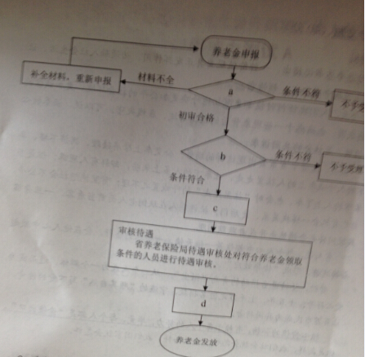
2.李师傅向省人力资源和社会厅、省养老保险局写信，反映了他在办事过程中遇到的问题，厅、局领导决定下大力气整改。请你针对李师傅办理退休养老金过程中遇到的问题，提出整改措施。(10分)

二、务实题 10’+15’+5’=30’
近年来。某省事业单位通过公开招考，新进了一批工作人员。现需要通过调查，摸清新进人员工作满意度状况，并寻找提高办法。有关部门决定委托某咨询机构来完成该项调查任务。该咨询机构工作人员把此此项调查工作分为调查设计，调查问卷信息收集，数据整理，数据分析等。
下框中记录了他们在“调查设计”讨论中的部分观点。
“调查设计”讨论中的部分观点
(1)“尽量选择在事业单位中表现好的新进员工进行调查”
(2)“问卷收上来以后，不能立即录入，要先进行审查”
(3)“先弄一个问卷，把数据收集起来，其他的以后再说”
(4)“需要选择对照组，通过比较得出更有价值的结论”
(5)“具体数据分析方法，在调查设计阶段就需要预先设计好”
(6)“样本选择总是随机波动的，因此无法得出有关整体的一般性结论”
(7)“上面统计表中的因素即使与满意度有极强的相关性，也不能得出他们就是因果关系。”
(8)“数量分析只需手机定量的数据，定性的就没有作用了。”
(9)“时间较紧，调查样本的数量要尽量少，这样既省时又省钱。”
为了便于收集相关信息，该咨询机构从个体特征，任务关系，任务能力，任务内容，任务环境，收入与自我实现等方面着手，设计了调查问卷。调查问卷主要内容如下框所示：
调查问卷
基本状况：入职时间_______________年________________ 月
年龄：________________ ，性别：________________ (A:单身，B：非单身)，
单位性质：________________ (A:机关，B：事业C:企业)
(1)任务强度________________ (填入0~5之间的数字，0表示极闲，5表示极忙)
(2)加班情况________________(填入0~5之间的数字，0表示不加班，5表示总是加班)
(3)工作岗位________(填入0~5之间的数字，0表示面向基层或一线服务，5表示纯决策)
(4)同级关系________(填入0~5之间的数字，0表示极差，5表示极好)
(5)上级认可程度________(填入0~5之间的数字，0表示极低，5表示极高)
(6)办公条件及环境________(填入0~5之间的数字，0表示极差，5表示极好)
(7)工作压力________(填入0~5之间的数字，0表示极小，5表示极大)
(8)工作兴趣________(填入0~5之间的数字，0表示极低，5表示极高)
(9)发展空间________(填入0~5之间的数字，0表示完全不明确，5表示非常明确)
(10)工作能力________(填入0~5之间的数字，0表示无法胜任，5表示完全胜任)
(11)收入________(填入0~5之间的数字，0表示极不满意，5表示非常满意)
你对工作满意度的总体评价：________(采用100分制进行评分)。□
调查问卷数据经整理形成以下统计图，下面三个图形显示的是可能与工作满意度有关的几个因素的散点分布图。 满意度
□□□□□ □女生
□□□ ○男生
□□□
○○○○
○○○○
○○○○ 年龄
图一年龄和满意度的关系
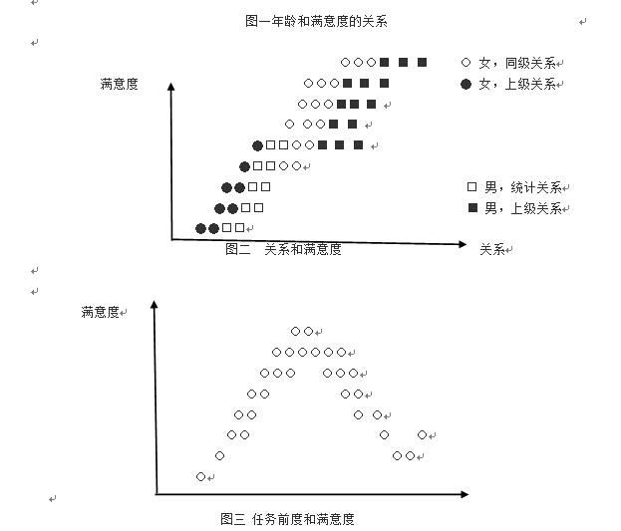
根据以上材料，请完成以下任务：
1.指出以上“调查设计”讨论记录中的错误观点的序号，并说明错误的原因。(10分)
2.请分别对图一，图二中各因素关系进行分析。(15分)
3.根据图三提供的信息，谈谈如何提高事业单位新进人员的工作满意度。(5分)

三、作文 40’
给定材料
习近平总书记指出，一种价值观要真正发挥作用，必须融入社会生活，让人们在实践中感知它，领悟它。
今天，人们比任何时候都要更深切地呼唤更加公平的社会环境，更加诚信的市场氛围，也痛感于一些现象背后的道德滑坡，底线失守，可以说，涵养核心价值观，是社会的共同诉求。
然而，生活中常常会出现这样的场景：公交车上摩肩接踵，拥挤不堪，车下的人呼喊车上的人往里走走，让车下的人多上来些，却鲜有人理睬;但是当车下的人上了车，也会对“往里走走”的呼喊置之不理;嘴里抱怨社会不公平，自己有机会一样找关系，走后门;批评别人在跌倒老人面前当看客，一旦身临其境同样也会悄然走开或者默默围观。
有人说，每个人心中都住着一位天使，一个人的善行，会在他人心中激起善的涟漪，形成“传导效应”。
曾经，坚持匿名捐助的的青岛“微尘”，从一个人成为一个群体，进而成为爱心符号;十五年，上千万匿名捐款，宁波的“顺其自然”写下爱的传奇，让百万市民成为其同行者。
核心价值的弘扬，有赖于每个人的努力，毕竟，每个人都是“价值出口”，你是怎样，我们社会就会怎样;你是怎样，我们国家就会怎样。
作答要求
仔细阅读材料，结合你对材料中画线文字的理解，自选角度，自拟题目，写一篇字数在800字左右的议论文。

